实验报告
（学生打印后提交）
实验名称： shell编程基础
实验时间：2018年5月8日
实验人员：何长鸿（姓名） 2016141482154 （学号） 2016_（年级）
实验目的：
1．熟悉Linux下的C语言开发工具；
2．学习Linux系统中的进程创建和结束；
3．学习Linux系统中的进程通信。

实验环境： linux
实验步骤：
1. 用帐户student登录，密码student
2. 自己用学号建立目录，把源文件拷入目录中
3. 阅读关于fork,exec,wait,exit，pipe系统调用的man帮助手册
4. 编译程序fork.c并运行，观察结果，观察进程
5．编译程序pipe.c并运行，观察结果
6．阅读关于函数sigaction,tcsetpgrp和setpgid的man帮助手册
7．编译程序signal.c并运行，观察结果，观察进程
8．编译程序process.c并运行，观察结果，观察进程
9．写实验总结
实验陈述：
1、基础知识：
- 什么是系统调用：
用户接口中系统调用是操作系统为编制程序提供的应用接口。Linux系统提供的系统调用函数为应用程序使用系统资源提供了方便。使用系统调用可以完成进程控制、进程通信和文件管理。
- 简述fork调用：
创建一个新的进程,成为原先进程的子进程,同时子进程拥有和父 进程相同代码段,通过fork 的返回值转向不同的代码分支的一种函数调用。
- 如何实现进程间的通信：
通过管道实现一条命令执行输出作为另一条命令标准输入 ,实现进程间单向通信.
- 如何实现进程间的连接： 信号允许一个进程在某一事件发生时与另一个进程 时，会采取某些相应的动作，这样便实现了进程间的通信。

2、 写出下列函数的原型
fork: pid = fork()；
signal： int sigaction(int signum, const struct sigaction,struct sigaction *oldact)
pipe： int pipe(int fildes[2]) ;

tcsetpgrp: int tcsetpgrp(int fildes, pid_t pgid_id);

3、运行和观察结果
- fork.c
  - 简述结果（不是执行结果）： 完成子进程创建和执行.

程序中如何区分父进程和子进程： 通过fork的返回值pid的值的大小来区分子进程和父进程, ，pid=0表明是子进程，如果,pid大于零为父进程,小于零则创建失败

- pipe.c
  - 简述结果（不是执行结果）：
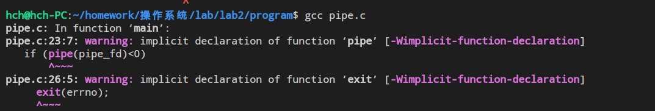
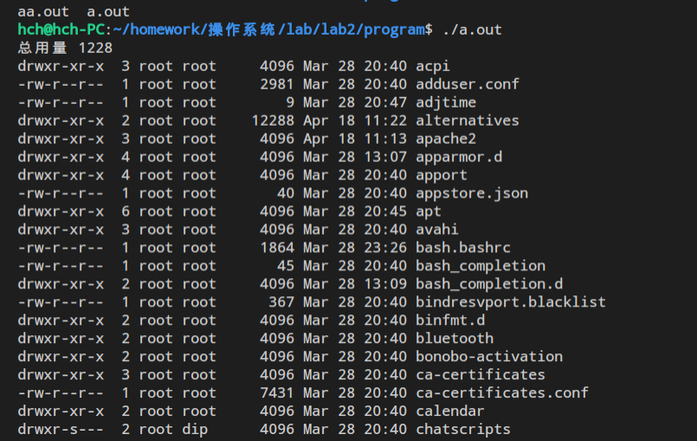e
程序运行实际为 子进程执行 prog1_argv="/bin/ls -l /etc/" ,显示/etc文件夹下的内容.然后父进程用more命令以页为单位在屏幕上显示出重定向的内容。;中的命令,if ((pid[0]=fork())<0)为创建子进程,进程内容就是上面字符串拼接而成的命令.

  - xecvp(prog2_argv[0],prog2_argv)（第56行）是否执行，如果没有执行是什么原因：
会执行,父进程创建子进程后,两者或并发执行,所以只要第二次子进程创建成功,子进程将会执行该语句.

- signal.c
- 简述结果（不是执行结果）： 不断地输出父进程和子进程的pid,使用kill关闭子进程后输出提示消息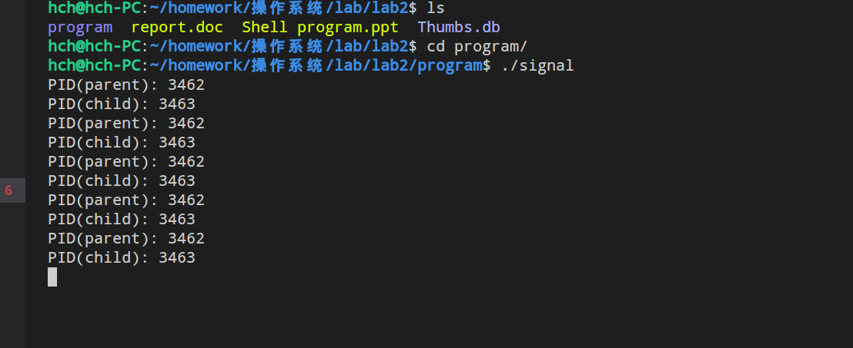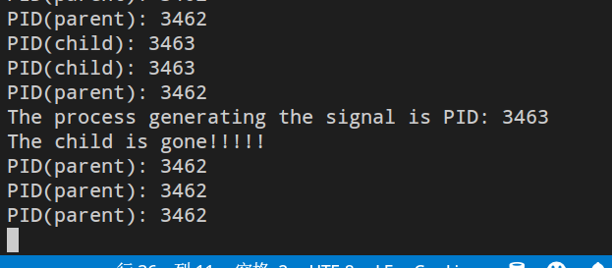

- 怎样让函数ChildHandler执行？ 子进程收到信号.

- process.c
- 简述结果（不是执行结果）： 显示父进程和子进程的id,然后使子进程所在进程组成为前台,关联终端标准输入,然后执行vi.

- 进程列表中有几个./process，区别在哪里： 有两个,分别是子进程和主进程,在后台等待输入,子进程在前台调用vi,进程输入

- 杀死主进程后，出现什么情况： 子进程随之结束
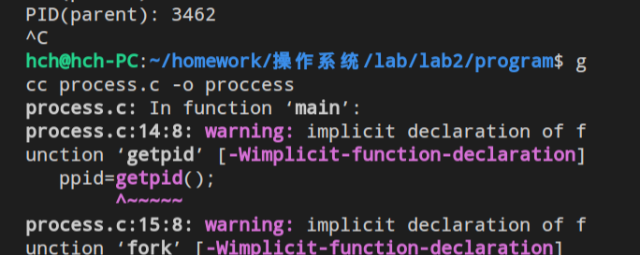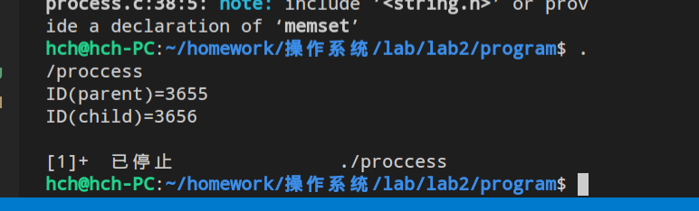

实验总结：
1.学会了linux下在编程中的系统调用
- 学会了编译工具的使用
- 学会了Linux下管道,进程管理等工具
4. 将Linux操作与操作系统教教材内容结合,加深了理解

